QLTT.QL.01. Tổng quan thu thập CSDL hộ tịch điện tử
Màn hình tổng hợp tổng quan thu thập CSDL
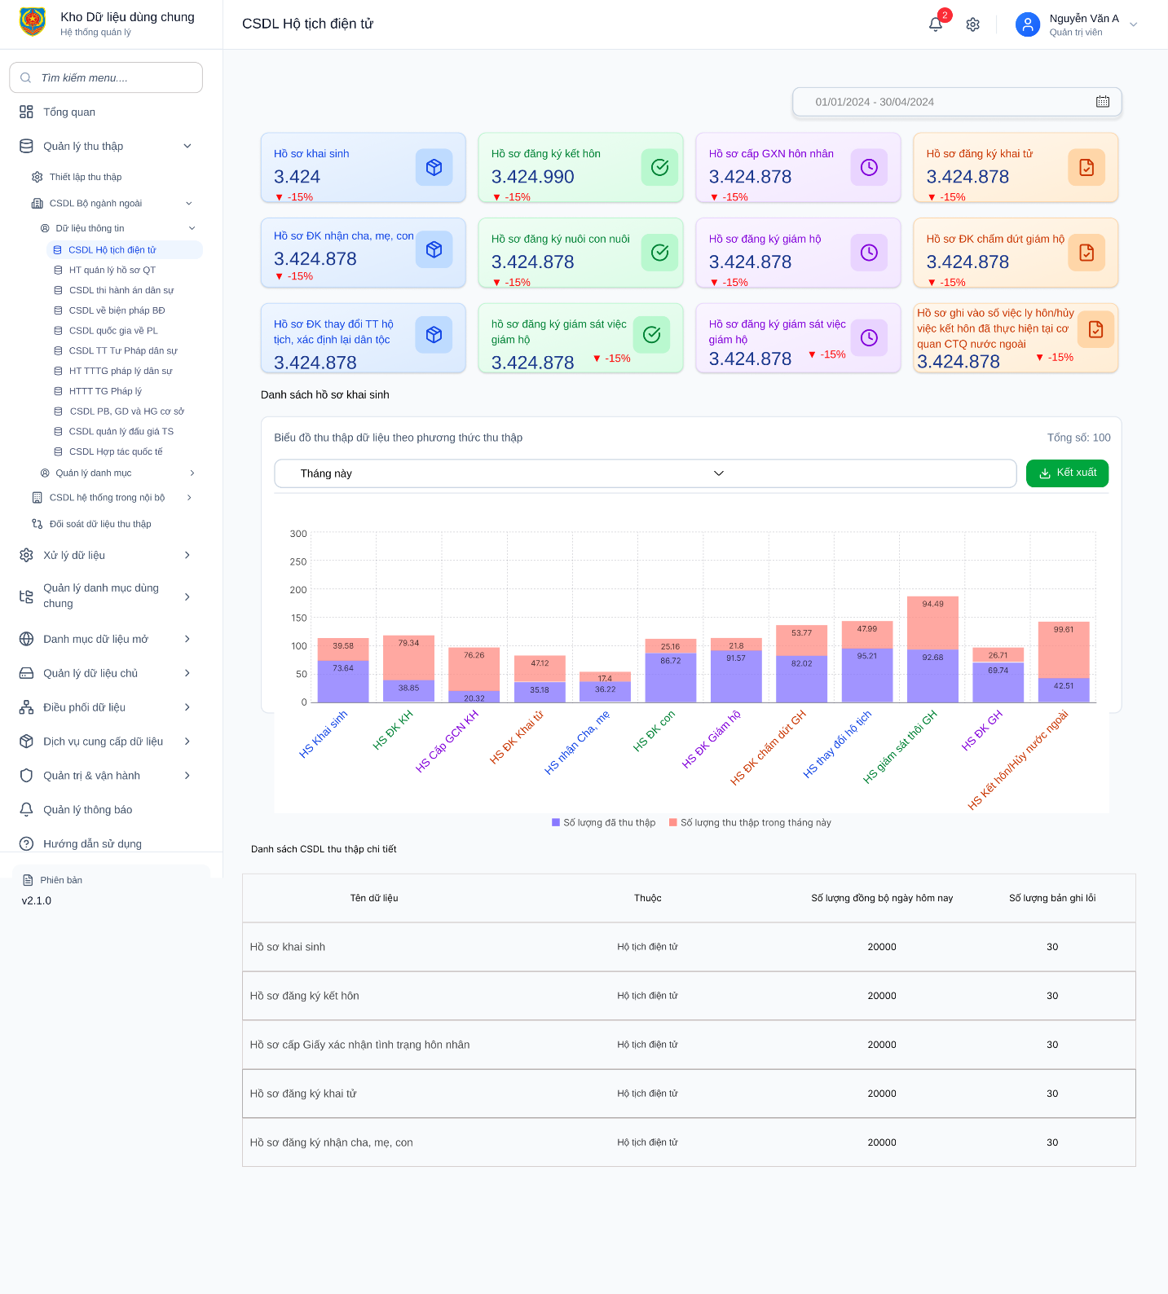
Hình 23 – Màn tổng quan thu thập CSDL

Mô tả thông tin trên màn hình
Trường thông tin | Kiểu dữ liệu | Bắt buộc | Mặc định | Mô tả
BỘ LỌC CHUNG
Thời gian | Date Range |  | Tháng hiện tại | Chọn khoảng thời gian để thống kê toàn bộ dữ liệu trên Dashboard.
Bộ TỔNG HỢP(CARDS)
Khối chỉ số hồ sơ đăng ký khai sinh | Text |  | x
tổng số đăng ký khai sinh | Number |  | x | Hiển thị tổng số đăng ký khai sinh
tỷ lệ tăng trưởng | Percentage |  | x | Hiển thị tỷ lệ phần trăm tăng/giảm so với kỳ trước
Khối chỉ số hồ sơ đăng ký kết hôn | Text |  | x
tổng số đăng ký kết hôn | Number |  | x | Hiển thị tổng số đăng ký kết hôn
tỷ lệ tăng trưởng | Percentage |  | x | Hiển thị tỷ lệ phần trăm tăng/giảm so với kỳ trước
Khối chỉ số hồ sơ cấp giấy xác nhận tình trạng hôn nhân | Text |  | x
tổng số cấp giấy xác nhận tình trạng hôn nhân | Number |  | x | Hiển thị tổng số cấp giấy xác nhận tình trạng hôn nhân
tỷ lệ tăng trưởng | Percentage |  | x | Hiển thị tỷ lệ phần trăm tăng/giảm so với kỳ trước
Khối chỉ số hồ sơ đăng ký khai tử | Text |  | x
tổng số đăng ký khai tử | Number |  | x | Hiển thị tổng số đăng ký khai tử
tỷ lệ tăng trưởng | Percentage |  | x | Hiển thị tỷ lệ phần trăm tăng/giảm so với kỳ trước
Khối chỉ số hồ sơ đăng ký nuôi con nuôi | Text |  | x
tổng số đăng ký nuôi con nuôi | Number |  | x | Hiển thị tổng số đăng ký nuôi con nuôi
tỷ lệ tăng trưởng | Percentage |  | x | Hiển thị tỷ lệ phần trăm tăng/giảm so với kỳ trước
Khối chỉ số hồ sơ đăng ký giám hộ | Text |  | x
tổng số đăng ký giám hộ | Number |  | x | Hiển thị tổng số đăng ký giám hộ
tỷ lệ tăng trưởng | Percentage |  | x | Hiển thị tỷ lệ phần trăm tăng/giảm so với kỳ trước
Khối chỉ số hồ sơ đăng ký chấm dứt giám hộ | Text |  | x
tổng số đăng ký chấm dứt giám hộ | Number |  | x | Hiển thị tổng số đăng ký chấm dứt giám hộ
tỷ lệ tăng trưởng | Percentage |  | x | Hiển thị tỷ lệ phần trăm tăng/giảm so với kỳ trước
Khối chỉ số hồ sơ đăng ký thay đổi, cải chính, bổ sung thông tin hộ tịch, xác định lại dân tộc | Text |  | x
tổng số đăng ký thay đổi, cải chính, bổ sung th | Number |  | x | Hiển thị tổng số đăng ký thay đổi, cải chính, bổ sung th
tỷ lệ tăng trưởng | Percentage |  | x | Hiển thị tỷ lệ phần trăm tăng/giảm so với kỳ trước
Khối chỉ số hồ sơ đăng ký giám sát việc giám hộ | Text |  | x
tổng số đăng ký giám sát việc giám hộ | Number |  | x | Hiển thị tổng số đăng ký giám sát việc giám hộ
tỷ lệ tăng trưởng | Percentage |  | x | Hiển thị tỷ lệ phần trăm tăng/giảm so với kỳ trước
khối chỉ số hồ sơ đăng ký chấm dứt giám sát việc giám hộ | Text |  | x
tổng số đăng ký chấm dứt giám sát việc giám hộ | Number |  | x | Hiển thị tổng số đăng ký chấm dứt giám sát việc giám hộ
tỷ lệ tăng trưởng | Percentage |  | x | Hiển thị tỷ lệ phần trăm tăng/giảm so với kỳ trước
Khối chỉ số hồ sơ ghi vào sổ việc ly hôn/hủy việc kết hôn đã thực hiện tại cơ quan có thẩm quyền của nước ngoài (ghi chú ly hôn) | Text |  | x
tổng số ghi vào sổ việc ly hôn/hủy việc kết hôn | Number |  | x | Hiển thị tổng số ghi vào sổ việc ly hôn/hủy việc kết hôn
Tỷ lệ tăng trưởng | Percentage |  | x | Hiển thị tỷ lệ phần trăm tăng/giảm so với kỳ trước
BIỂU ĐỒ THU THẬP
Phương thức lọc | Dropdown |  | Tháng này | Chọn thời gian hiển thị dữ liệu cho biểu đồ.
DANH SÁCH CHI TIẾT
Tên dữ liệu | Text |  |  | Hiển thị tên loại hồ sơ (Ví dụ: Hồ sơ khai sinh).
Thuộc | Text |  |  | Phân loại nguồn dữ liệu (Ví dụ: Hộ tịch điện tử).
Số lượng đồng bộ | Number |  |  | Tổng số hồ sơ đã đồng bộ thành công trong ngày hôm nay.
Số lượng bản ghi lỗi | Number |  |  | Tổng số hồ sơ gặp lỗi trong quá trình đồng bộ.

Chức năng trên màn hình
STT | Tên chức năng | Định dạng | Mô tả
 | Chọn thời gian | Calendar Icon | Mở trình chọn ngày để lọc lại toàn bộ dữ liệu thống kê trên trang.
 | Kết xuất | Button | Thực hiện xuất dữ liệu biểu đồ và báo cáo chi tiết ra tệp tin (Excel/PDF).
 | Lọc biểu đồ | Dropdown | Thay đổi phạm vi dữ liệu hiển thị trên biểu đồ cột chồng theo thời gian được chọn.

Thông tin chi tiết dữ liệu hồ sơ đăng ký khai sinh

QLTT.QL.01_01_01_02.Màn danh sách dữ liệu hồ sơ đăng ký khai sinh
Màn hình thông tin chung

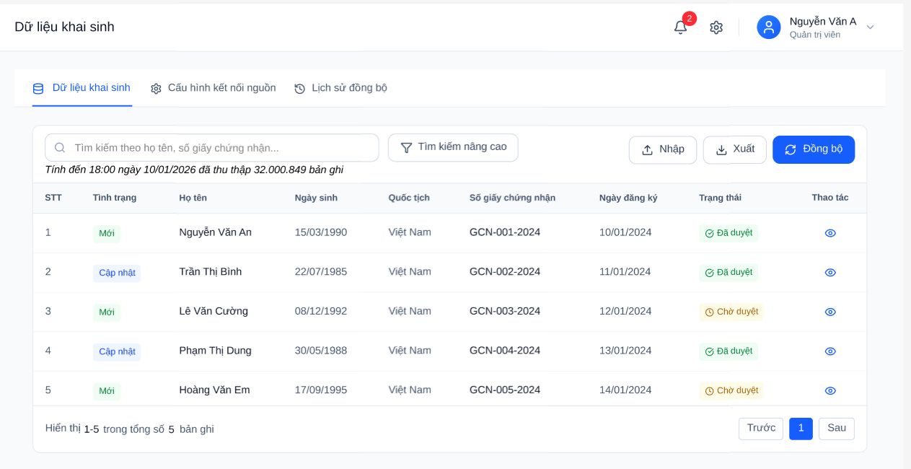
Hình 24 – Quản lý, khai thác dữ liệu khai sinh

Mô tả thông tin trên màn hình
Trường thông tin | Kiểu dữ liệu | Bắt buộc | Mặc định | Mô tả
1. Khu vực tìm kiếm nhanh
Từ khóa tìm kiếm | Text | Không | Trống | Nhập họ tên hoặc số giấy chứng nhận để tìm kiếm nhanh dữ liệu khai sinh.
Tìm kiếm nâng cao | Button | Không |  | Mở popup tìm kiếm nâng cao theo nhiều tiêu chí.
2. Khu vực chức năng
Nhập | Button | Không |  | Nhập dữ liệu khai sinh từ file (Excel/CSV).
Xuất | Button | Không |  | Xuất danh sách dữ liệu khai sinh ra file.
Đồng bộ | Button | Không |  | Thực hiện đồng bộ dữ liệu khai sinh với hệ thống nguồn.
3. Bảng danh sách dữ liệu khai sinh
STT | Number | Có | Tự tăng | Số thứ tự bản ghi trong danh sách.
Tình trạng | Text | Có |  | Trạng thái thay đổi dữ liệu (Mới / Cập nhật).
Họ tên | Text | Có |  | Họ và tên người khai sinh.
Ngày sinh | Date | Có |  | Ngày tháng năm sinh.
Quốc tịch | Text | Có | Việt Nam | Quốc tịch của người được khai sinh.
Số giấy chứng nhận | Text | Có |  | Số giấy chứng nhận khai sinh.
Ngày đăng ký | Date | Có |  | Ngày đăng ký khai sinh.
Trạng thái | Status | Có |  | Trạng thái xử lý dữ liệu (Đã duyệt / Chờ duyệt).
Thao tác | Icon/Button | Không |  | Xem chi tiết thông tin bản ghi.
4. Phân trang
Số bản ghi hiển thị | Number | Không | 15 | Hiển thị số lượng bản ghi trên mỗi trang.
Trang hiện tại | Number | Không | 1 | Trang đang được hiển thị.
Trước / Sau | Button | Không |  | Di chuyển giữa các trang dữ liệu.
5.Popup: Tìm kiếm nâng cao
Họ tên | Text | Không |  | Nhập họ tên người khai sinh cần tìm.
Số giấy chứng nhận | Text | Không |  | Nhập số giấy chứng nhận khai sinh.
Quốc tịch | Text | Không |  | Nhập hoặc chọn quốc tịch.
Trạng thái | Dropdown | Không | Tất cả | Lọc theo trạng thái xử lý (Đã duyệt / Chờ duyệt).
Hủy | Button | Không |  | Đóng popup tìm kiếm nâng cao, không áp dụng điều kiện.
Tìm kiếm | Button | Không |  | Thực hiện tìm kiếm theo các điều kiện đã nhập.

Chức năng trên màn hình
TT | Tên chức năng | Định dạng | Mô tả
1 | Tìm kiếm nhanh | Button | NSD nhập họ tên hoặc số giấy chứng nhận và bấm tìm kiếm.  – Hệ thống thực hiện lọc dữ liệu theo từ khóa nhập.  – Trả về danh sách các bản ghi thỏa mãn điều kiện.
2 | Tìm kiếm nâng cao | Button | NSD bấm nút “Tìm kiếm nâng cao”.  – Hệ thống hiển thị màn hình popup tìm kiếm nâng cao QLTT.QL.01_01_01_01.Màn hình tìm kiếm nâng cao .  – Cho phép tìm kiếm theo nhiều tiêu chí kết hợp.
3 | Thực hiện tìm kiếm nâng cao | Button | NSD nhập điều kiện và bấm “Tìm kiếm”.  – Hệ thống kiểm tra dữ liệu nhập.  – Thực hiện truy vấn và hiển thị kết quả phù hợp.
4 | Hủy tìm kiếm nâng cao | Button | NSD bấm “Hủy”.  – Hệ thống đóng popup tìm kiếm nâng cao.  – Không áp dụng điều kiện tìm kiếm.
5 | Xem chi tiết | Button | NSD bấm Button “Xem”.  – Hệ thống hiển thị chi tiết thông tin bản ghi dữ liệu khai sinh.
6 | Nhập dữ liệu | Button | NSD bấm “Nhập”.  – Hệ thống cho phép tải lên file dữ liệu (Excel/CSV).  – Kiểm tra định dạng file và cấu trúc dữ liệu.  + Nếu hợp lệ: Thực hiện nhập dữ liệu.  + Nếu không hợp lệ: Hiển thị thông báo lỗi.
7 | Xuất dữ liệu | Button | NSD bấm “Xuất”.  – Hệ thống xuất danh sách dữ liệu theo điều kiện lọc hiện tại ra file.
8 | Đồng bộ dữ liệu | Button | NSD bấm “Đồng bộ”.  – Hệ thống gửi yêu cầu đồng bộ dữ liệu khai sinh từ hệ thống nguồn.  – Cập nhật trạng thái đồng bộ cho từng bản ghi.
9 | Phân trang | Button | NSD sử dụng nút “Trước / Sau”.  – Hệ thống hiển thị dữ liệu theo từng trang.
10 | Hiển thị trạng thái xử lý | Label/Status | Hệ thống hiển thị trạng thái bản ghi:  – Đã duyệt  – Chờ duyệt  Phục vụ theo dõi và kiểm soát dữ liệu.

QLTT.QL.01_01_01_02.Màn hình thông tin chi tiết
Màn hình thông tin chung
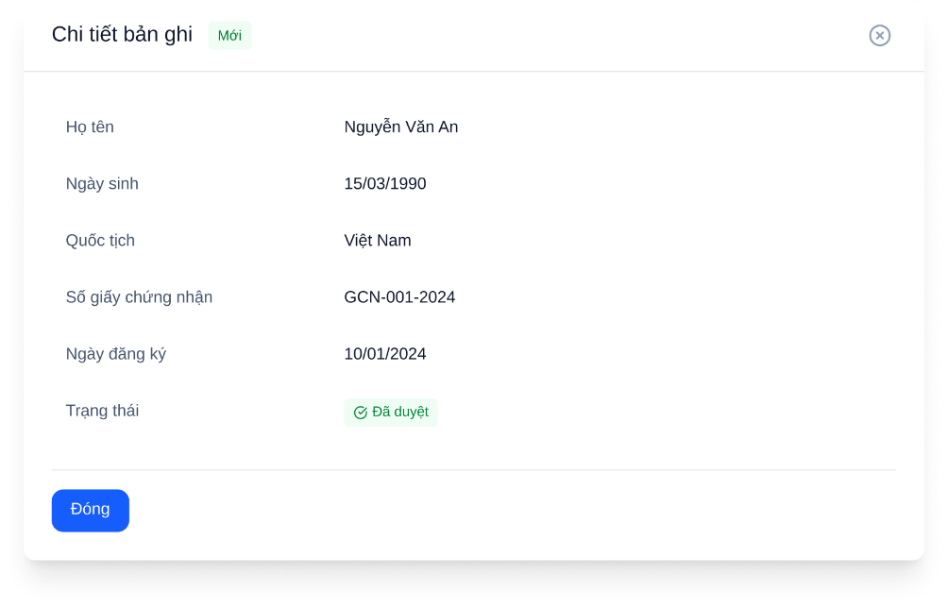
Hình 26 – Màn hình thông tin chi tiết

Mô tả thông tin trên màn hình
Trường thông tin | Kiểu dữ liệu | Bắt buộc | Mặc định | Mô tả
5.Popup: Tìm kiếm nâng cao
Họ tên | Text | Không |  | Nhập họ tên người khai sinh cần tìm.
Số giấy chứng nhận | Text | Không |  | Nhập số giấy chứng nhận khai sinh.
Quốc tịch | Dropdown | Không | X | - Nhập hoặc chọn quốc tịch.  - Mặc định: Việt Nam
Trạng thái | Dropdown | Không | Đã duyệt | Lọc theo trạng thái xử lý (Đã duyệt / Chờ duyệt).  - Mặc định: Đã duyệt
Hủy | Button | Không |  | Đóng popup tìm kiếm nâng cao, không áp dụng điều kiện.
Tìm kiếm | Button | Không |  | Thực hiện tìm kiếm theo các điều kiện đã nhập.

Chức năng trên màn hình
TT | Tên chức năng | Định dạng | Mô tả
1 | Đóng | Button | Đóng popup tìm kiếm nâng cao, không áp dụng điều kiện.  Quay về màn hình danh sách QLTT.QL.01_01_01.Màn danh sách dữ liệu hồ sơ đăng ký khai sinh

QLTT.QL.01_02. Tab Thông tin chi tiết cấu hình nguồn kết nối
Màn hình thông tin chung
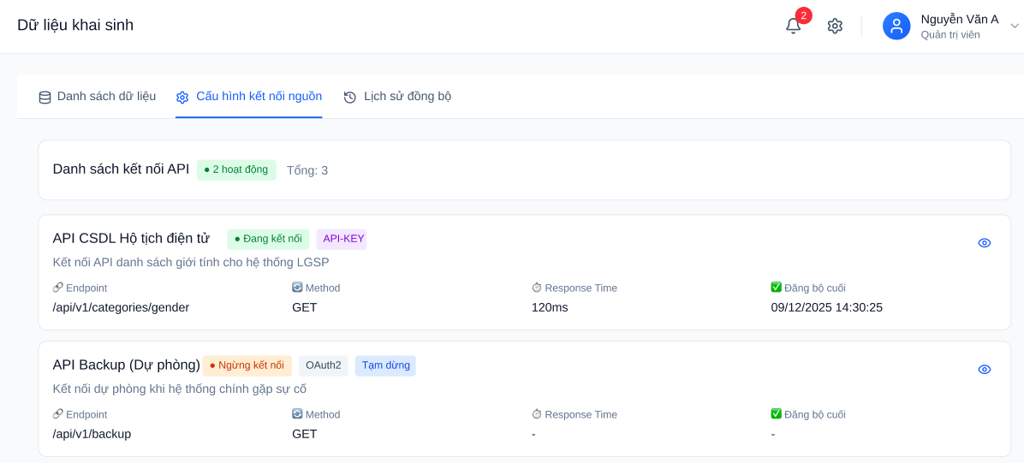
Hình 27 – Thông tin cấu hình nguồn kết nối

Mô tả thông tin trên màn hình
Trường thông tin | Kiểu dữ liệu | Bắt buộc | Mặc định | Mô tả
Danh sách kết nối API | Number | Có | Tự tăng | Tổng danh sách lịch sử kết nối
Tiêu đề | Text |  | X | Hiển thị tên tiêu đề kết nối dữ liệu
Trạng thái | Text |  | X | Hiển thị trạng thái kết nối
Loại kết nối | Text |  | X | Hiển thị loại kết nối
Endpoint | Text |  | X | Hiển thị Endpoint
Method | Text |  | X | Hiển thị Method API
Timeout | Text |  | X | Hiển thị Timeout
Ngày tạo | Date_time |  | X | Thời gian tạo
Thao tác | Button | Không |  | Xem chi tiết thông tin bản ghi.

Chức năng trên màn hình
TT | Tên chức năng | Định dạng | Mô tả
1 | Xem chi tiết | Button | NSD bấm Button “Xem”.  – Hệ thống chuyển sang popup xem chi tiết thông tin kết nốiQTLL.TL.04. Xem chi tiết việc thông tin kết nối .

QLTT.QL.01_02. Tab lịch sử đồng bộ
Màn hình thông tin chung
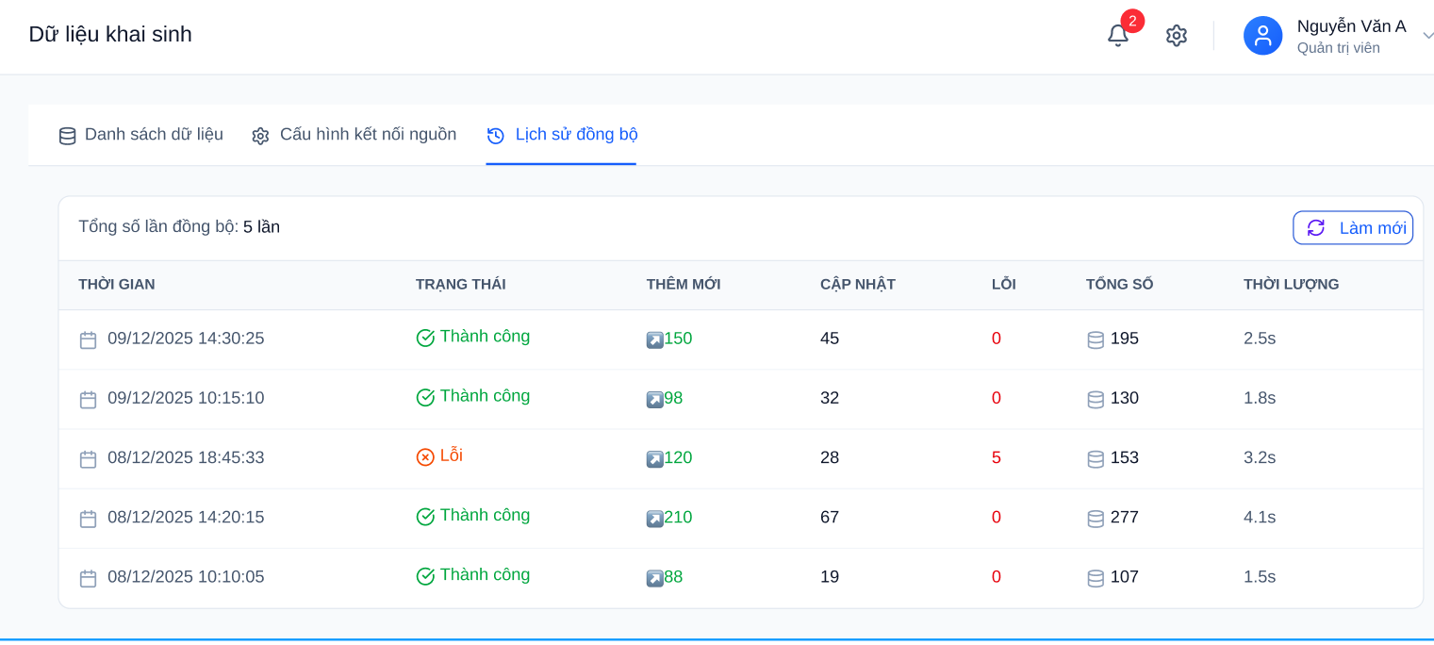
Hình 28 – Thông tin lịch sử đồng bộ

Mô tả thông tin trên màn hình
Trường thông tin | Kiểu dữ liệu | Bắt buộc | Mặc định | Mô tả
Tổng số lần đồng bộ | Number | Có | Tự tăng | Tổng số lần đồng bộ
Thời gian | Text |  | X | Hiển thị Thời gian
Trạng thái | Text |  | X | Hiển thị trạng thái
Cập nhật | Text |  | X | Hiển thị Cập nhật
Lỗi | Text |  | X | Hiển thị Popup thông tin chi tiết lỗi QTLL.NK.01_02.Xem thông tin chi tiết lỗi
Tổng số | Text |  | X | Hiển thị Tổng số
Thời lượng | Text |  | X | Hiển thị Thời lượng

Chức năng trên màn hình
TT | Tên chức năng | Định dạng | Mô tả
1 | Làm mới | Button | Cập nhật lại danh sách nhật ký đồng bộ
 | Lỗi | Button | Hiển thị Popup chi tiết lỗi QTLL.NK.01_02.Xem thông tin chi tiết lỗi

